2020-2021 EĞİTİM ÖĞRETİM YILI KASIM AYI AYLIK PLANI
DEĞERLER EĞİTİMİ | İNGİLİZCE |  |  | AYIN RENGİ |  | AYIN RAKAMI |  |  | AYIN TÜRK BÜYÜĞÜ |  |  | AYIN ŞEKLİ
Temizlik ve Cuma’nın Sünnetleri | SHAPES AND FOOD DRİNKS |  |  | MOR-YEŞİL |  | 5-6 |  |  | MUSTAFA KEMAL ATATÜRK |  |  | ÇEMBER
MÜZİK ETKİNLİĞİ |  |  | OYUN ETKİNLİĞİ |  |  |  | TÜRKÇE DİL ETKİNLİĞİ |  |  | AKIL VE ZEKÂ
- ÇU ÇU WA ŞARKISI  - ATATÜRK ŞARKISI  - KIŞ MEVSİMİ ŞARKISI  -MÜZİK-RİTİM ÇALIŞMASI  - BALTA ŞARKISI  -ROBOT ŞARKISI ŞARKILARI |  |  | -PARKUR  -TOP EŞLEŞTİR SEPETE AT  -KAĞIT RULO RENK EŞLEŞTİR  -ZARLI-TOP OYUNU  -İSABET OYUNU  -MENDİL OYUNU  -BARDAK OYUNU  -ESKİ MİNDER  -ŞAPKA OYUNU  -DUYU OYUNU  -KOORDİNASYON OYUNU  - DENGE OYUNU  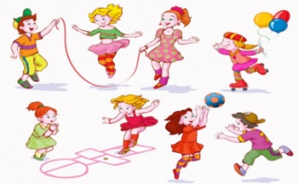 |  |  |  | - PARMAK OYUNU  - TEKERLEME  - BİLMECE  - HİKAYE OKUMA  - GÖLGE EŞLEŞTİRME  -MANDALA |  |  | - DAİRE-RENK EŞLEŞTİRME  - ZE KARE  - MANGALA  - RENGİNE UYGUN KÜP YERLEŞTİR  - DİKKAT ÇİZGİ OYUNU  - BAK YAP (PONPON)  - ŞEKİLLERİ BUL  - DOKUN HİSSET  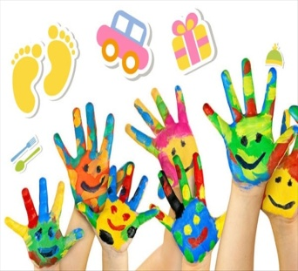
FEN VE DOĞAETKİNLİĞİ |  | MONTESSORİ ETKİNLİĞİ |  |  | SANAT ETKİNLİĞİ |  |  | BELİRLİ GÜN VE HAFTALAR |  |  | DRAMA ETKİNLİĞİ
- DENİZANASI  - (SUALTI DÜNYASI DENEYİ) |  | - ŞEKİL ÇIKARTMA  - AYNISINI YAP(KALEM)  - PUZZLE  - AYNISINI YAP (TOP OYUNU)  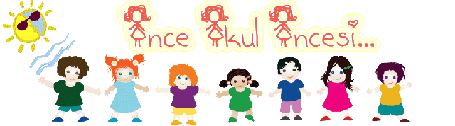 |  |  | - ASİMETRİK BOYAMA  - UĞURBÖCEĞİ  - RULO KAĞIT BOYAMA  -SİHİRLİ MUM BOYAMA  -KOPYALAMA  -ÇİZEREK MUTLUYUZ  - DÜNYANIN KATMANLARI |  |  | -10 KASIM(ATATÜRK’Ü ANMA TÖRENİ)  - KIZILAY  -24 KASIM ÖĞRETMENLER GÜNÜ  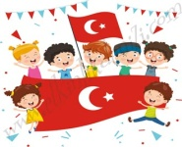  BİLGİNİZE SEVGİLERİMİZLE  ZEYNEP ÖZYÜREK |  |  | KIZILAY  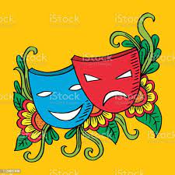
DEĞERLİ VELİMİZ;
- PAZARTESİ GÜNÜ KİTAP GÜNÜDÜR.( Çocuklarımızın yaş düzeyine uygun evden getirdikleri kitaplar okunacaktır.)
- PERŞEMBE GÜNLERİMİZ, SAĞLIKLI YİYECEK PAYLAŞIM GÜNÜDÜR.(KURUYEMİŞ VEYA MEYVE)

BİLGİLENİRİZE, SEVGİLERİMLE

BÜŞRA MUTLU

